BIO,NIO，AIO笔记
- 数据
- 计算机中的数据都是以二进制为基础进行表达的，通常用1bit表示一个二进制位，8个二进制位即8bit为一个表示单元Byte,即字节。示例如下
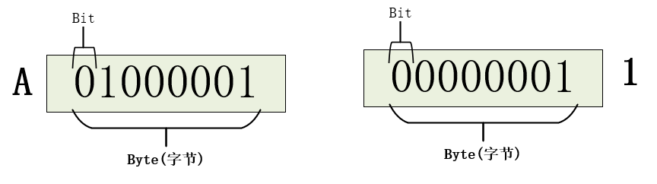
- 数据的内核态和用户态
- 为防止用户代码对计算机系统造成严重的损坏，计算机系统不允许用户代码直接调用系统的磁盘文件、网卡，显卡等，而是通过计算机系统给定的API来进行间接调用。
- 这就导致计算机内存（RAM）分为大致的两块：用来存储用户代码的用户空间（如JVM）
- 其中数据在内核空间称为内核态，在用户空间称为用户态
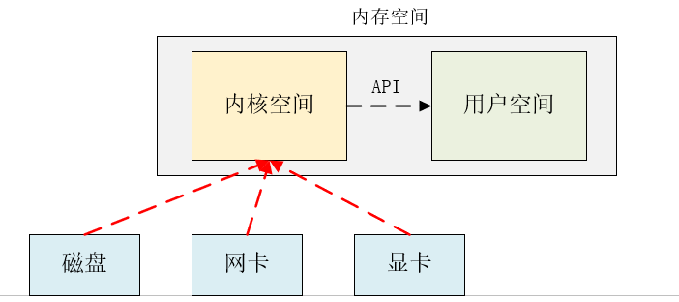
- IO流
什么是IO
IO即input和output的缩写，根据冯诺依曼的计算机系统架构，一个计算机系统包括：输入设备、输出设备，CPU和存储设备。
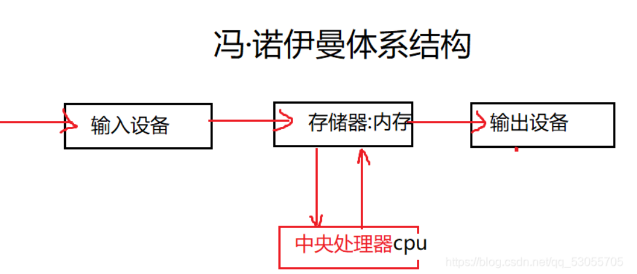
常见的输入设备：键盘、鼠标、磁盘、网卡等
常见的输出设备：显示器，磁盘、网卡等

- 在计算机系统中，各个设备之间的数据交流都是以二进制形式,以字节byte为基本单元，进行交互的，如键盘、鼠标和主机的交互，内存和磁盘之间的交互，内存和网路之间的交互等；
- 在java中，我们将这种二进制形式，以字节byte为基本单元的数据称之为IO流。其中获取到的流称之为输入流，向外输出的流称之为输出流；
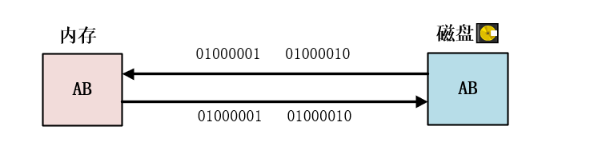
- 在Java中，流的表现方式分为两种：字节流和字符流
- 字节流：以字节(Byte)为基本单位，可以处理任意形式的文件，抽象类为InputStream和OutputStream；
- 字符流：
- 因为字节Byte，并没有描述汉字以及其他字符的能力，所以需要对没用或者不常用的byte的二进制值,进行合理的分配组合，进而拼接成汉字等其他需要的字符；这种组合方式我们称之为编码，如GBK，UTF-8，GB2312，Unicode等。
- 所以，字符流是是为方便使用，对字节流的包装类，以字符(Char)为基本单位，只能处理文本形式的数据，抽象类为Reader和Writer；
- 同时字符流的使用要注意编码问题，否则很容易乱码；
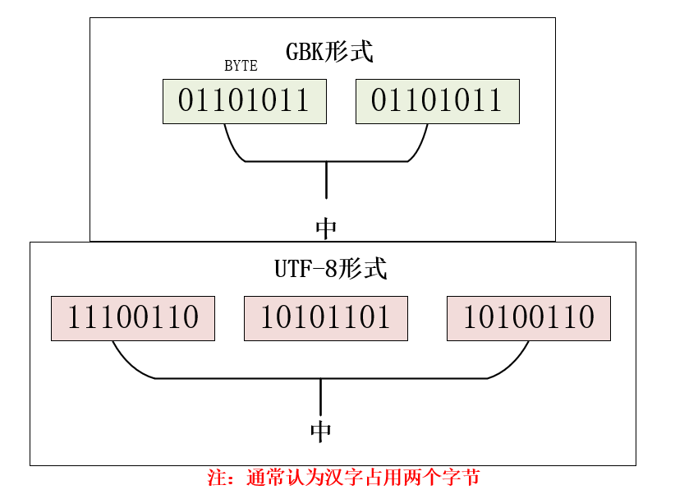
- 字节流和字符流都是通过输入流的read方法来读取数据，输出流的write方法来写入到流中；
- 另外，File类是一种非流式的文件处理方式
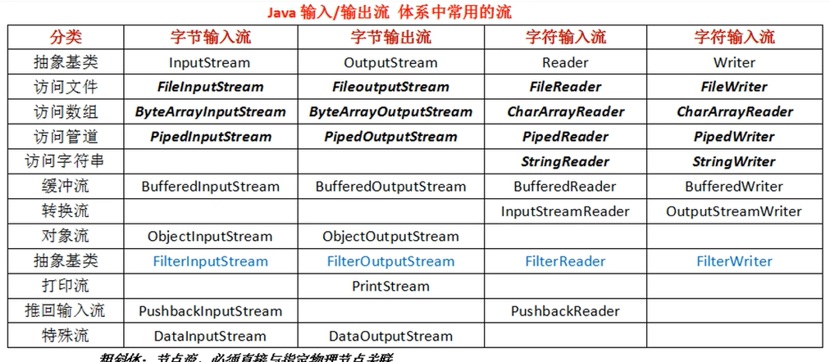
- 基于上述四种基本类，根据不同的数据类型，选择不同的具体类来处理文件，我们称之为IO管道，因为通过该类沟通了不同的媒介，
- 如：磁盘和内存的IO通道
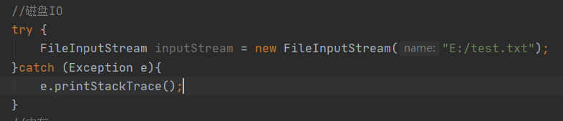
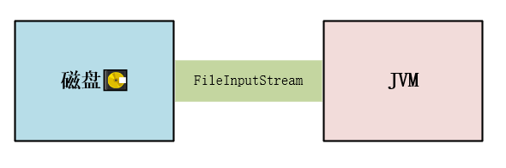
- 如：内存到内存的IO通道
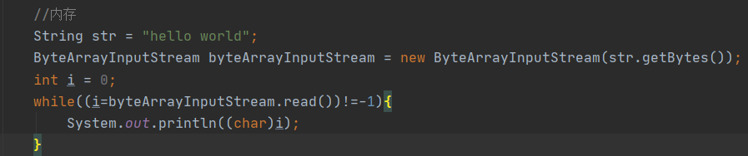
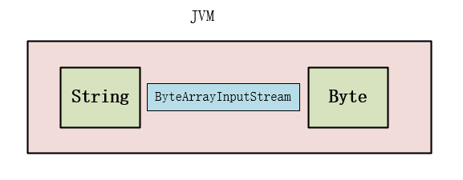
- 流用完一定要记得关闭，否则文件将一直处于占用的状态。
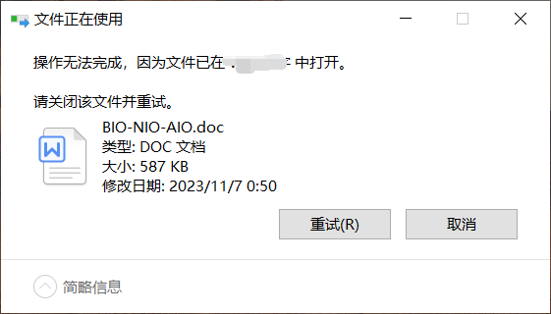
- BIO、NIO模型（非网络）
- BIO
- BIO（Blocking IO），同步阻塞IO，是通过系统内核API调用系统文件（如磁盘文件、网卡，显卡等）的一种方式，采用同步阻塞等待的方式，将系统数据，转变为内核态再转变为用户态。
- 当用户空间调用内核API，进行读取数据操作时：
- 用户空间会在内存（RAM）上分配一块内存，作为缓冲池（大小可以默认，也可以进行自定义，默认通常是1字节大小（1byte=8bit），即几乎认为是直接面向数据源）（注：字符流是字节流的包装类，底层也是用字节流传输的）；
- 内核空间同时也会在内存上默认的分配一块内存作为缓冲池；
- 用户空间需要一直处于阻塞等待状态，直至内核空间用缓冲池将用户空间的缓冲池填满或者将数据的剩余部分填充至用户空间的缓冲池中；
- 然后用户空间获取到缓冲池中的流进行处理；
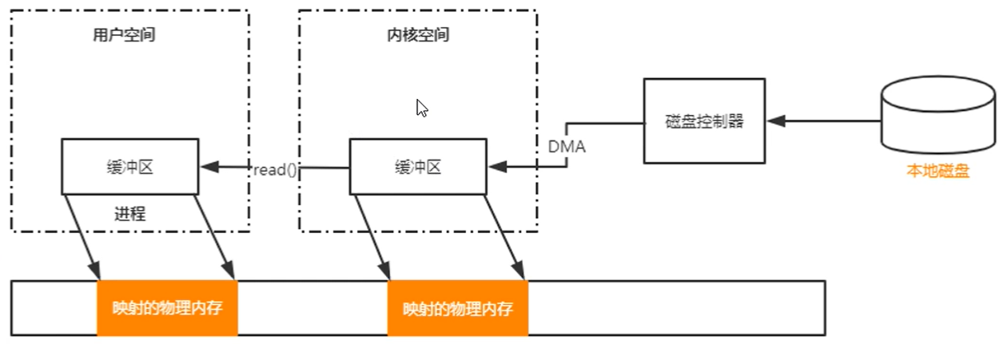
- 需要注意的点（下同）：
- 缓冲区（内存/RAM）是可以被不断地覆写再利用的
- 在用户空间，缓冲区的表现为：缓冲区被读取到流中后，对应的内存空间就可以被下一次内核空间的数据覆写了；
- 在内核空间，缓冲区的表现为：缓冲区被用户空间读取的内存部分，就可以被CPU进行覆写了；
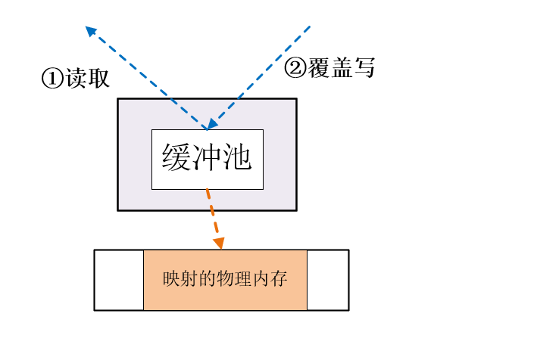
- 磁盘空间缓冲区的大小和用户空间缓冲区的大小并不是一致的，这就意味着用户缓冲区需要多次读内核缓冲区，或者内核缓冲需要多次覆写用户缓冲区。
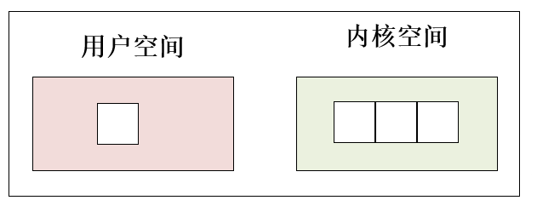
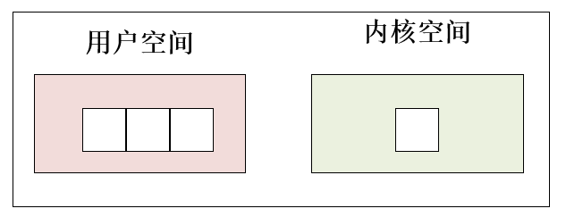
- 流仅仅是一种IO管道，真正发送和接收的是，通过管道流入或流出的缓冲区中的数据，即内存中的二进制数据；
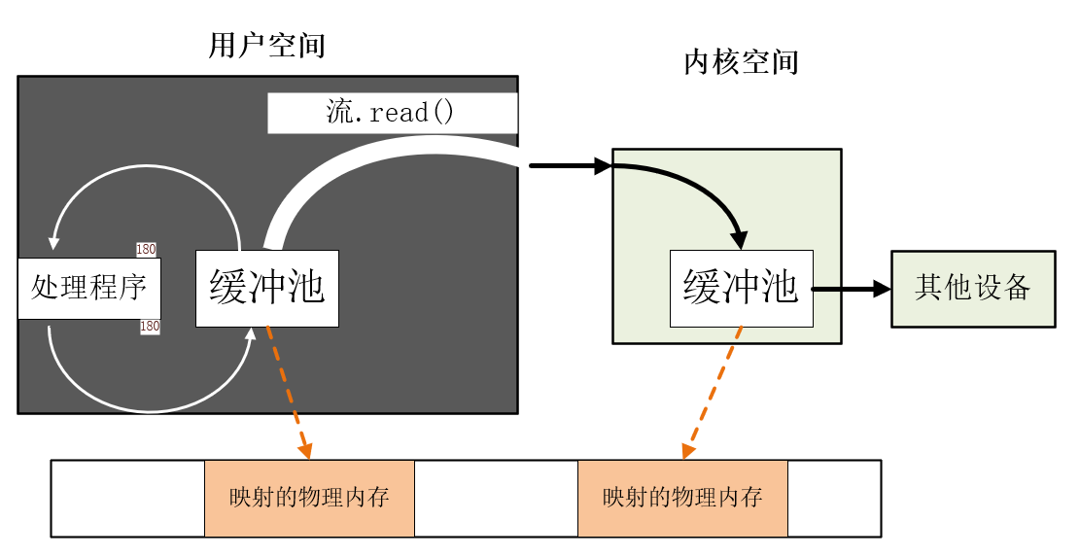
- 所以流并不一定要等到读完才可以进行处理，只要读取到缓冲区中的数据可以进行处理；
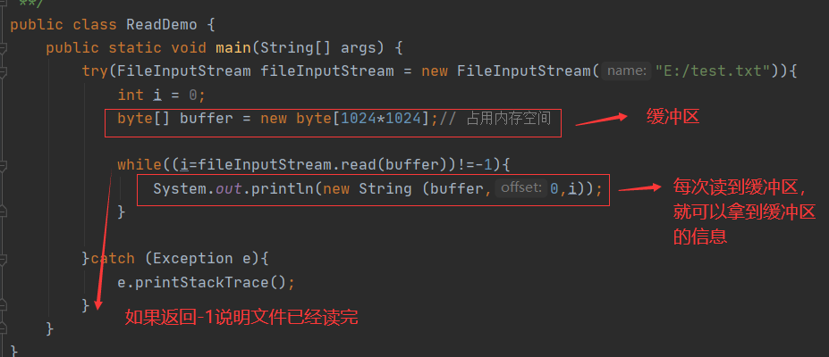
- 内核缓冲区的意义：
内核缓冲区的存在提升了数据的读写效率，具体如下：
- 当用户空间向内核空间发送读取数据的请求时，内核空间会将用户空间所需的数据，以及该数据领近的数据一起缓存到内核空间的缓冲池中；如果用户空间下一次读取附近的数据，将直接从内核空间的缓冲池中读取，提升了读取效率；如：磁盘文件通常4KB为一页，如果是读取磁盘文件，内核空间缓冲池将是4KB的整数倍；
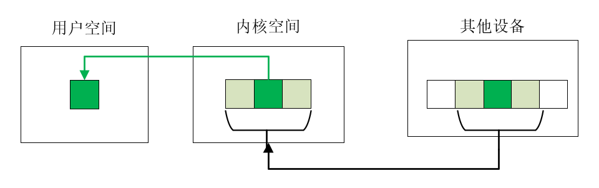
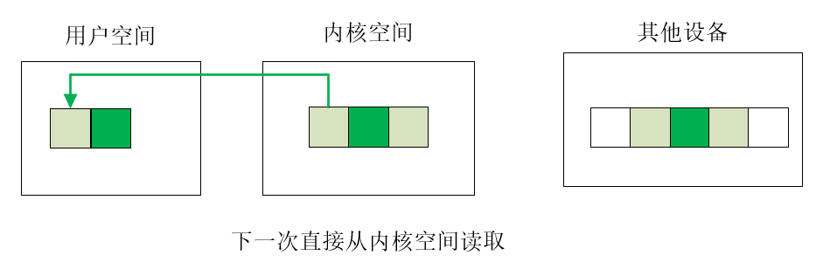
- 当用户空间进行写操作时，内核空间的缓冲池会先将用户空间的数据缓存起来，进行异步写入，提高了数据的写入效率；
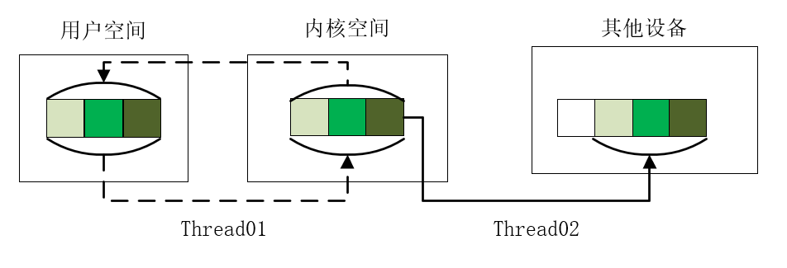
- 当用户空间调用内核API，进行写入数据操作时：
- 用户空间会在内存（RAM）上分配一块内存，作为缓冲池（大小可以默认，也可以进行自定义，默认通常是1字节大小（1byte=8bit），即几乎认为是直接面向数据源）（注：字符流是字节流的包装类，底层也是用字节流传输的）；
- 内核空间同时也会在内存上默认的分配一块内存作为缓冲池；
- 数据先写入到用户空间的缓冲池中，然后由IO管道调用内核空间API，将用户空间缓冲池的数据写入到内核空间缓冲池中，再由内核空间写入到相应设备中；
- 在用户空间缓冲池未被内核空间缓冲池消费完前，线程将一直处于阻塞等待状态；
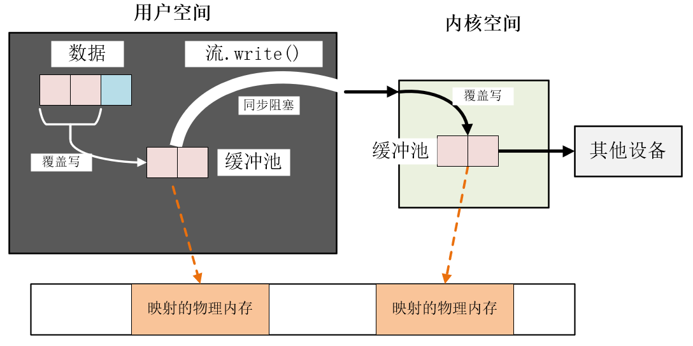
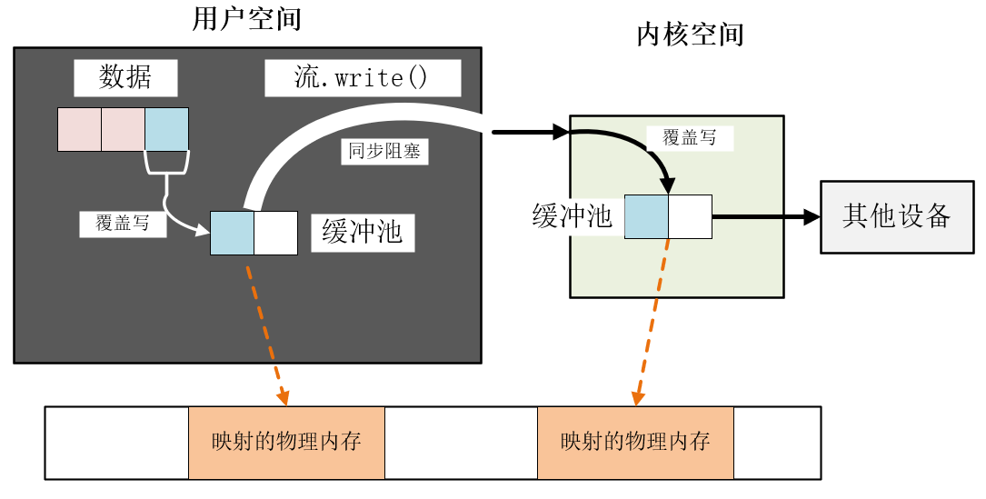
- 当数据量过大时，用户空间缓冲池并不足以一次性将数据全部传输完毕，就需要IO流通道进行多次传输；
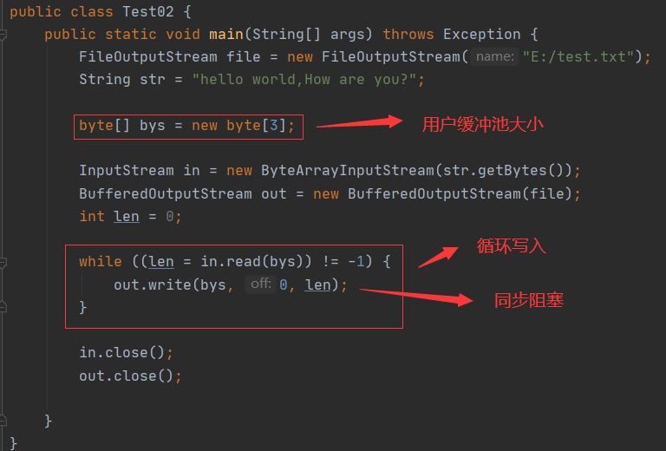
- NIO
- NIO：java中的NIO又叫NEW IO,是对旧IO的补充规范，即对BIO的补充规范。
- 在java中，非网络的NIO同样是同步阻塞的，仅仅是对BIO的IO通道和缓冲池进行了升级，底层原理、写法几乎一致；
- Java的NIO位于java.nio包下面，可以配合之前的java.io包里的方法进行使用
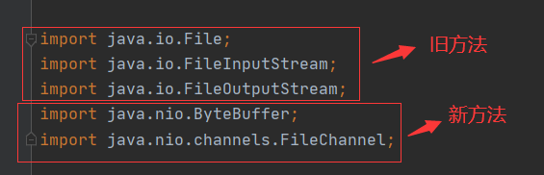
- 关于缓冲池buffer的升级：
- 在BIO中，缓存是以字节字节数组（Byte[]）进行规定的,或者直接不规定，使用默认值1byte，直接面对数据源。
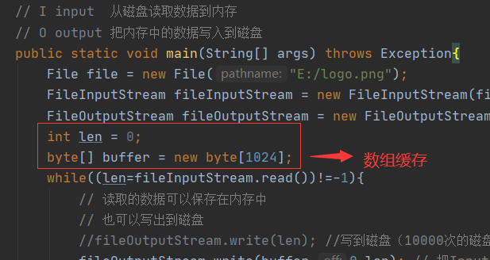

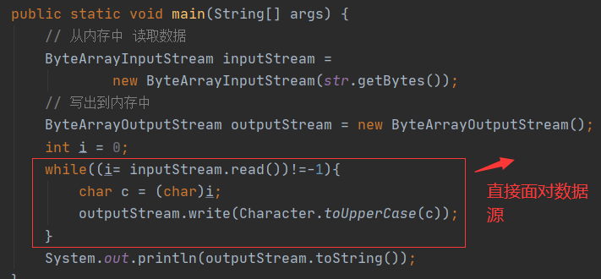
- NIO中，使用的是缓存对象，结构复杂且使用灵活，本质也是byte数组，只是在NIO中封装成了buffer对象，并提供了一组方法来访问缓存，即RAM内存；
- Java的NIO（非网络）必须有缓存对象，而且必须手动声明，没有默认值，基本数据类型都有对应地缓冲对象，通常使用ByteBuffer较多；
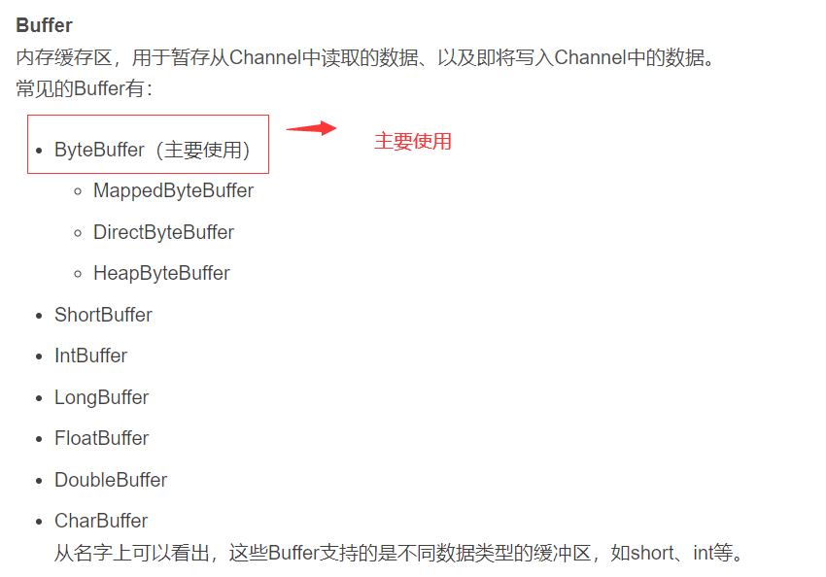

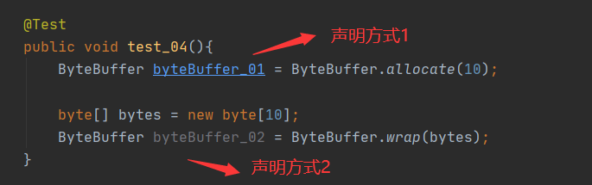
- NIO缓存对象三个重要的属性：
- Capacity：容量，缓冲池（缓存）的大小；
- Position：下一个要读取或写入的元素的索引;
- Limit：读取或写入的上限索引值；
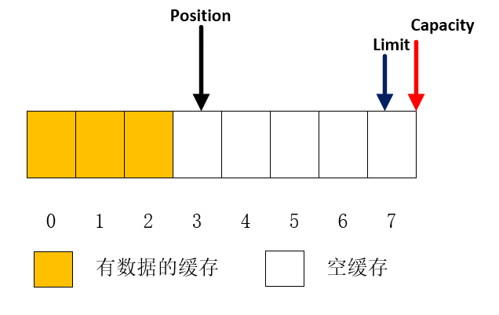
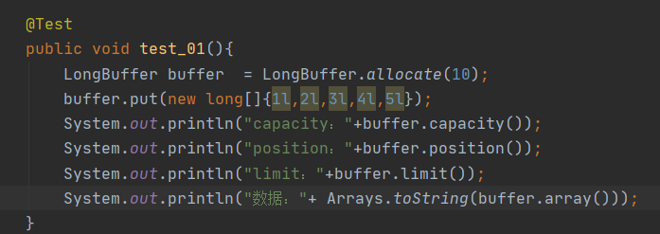
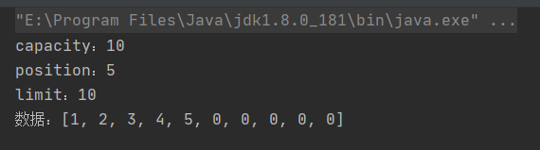
- NIO缓存对象两个重要的方法：
- Filp(): 很多技术文档说是，缓冲池读模式和写模式的互相切换，其实并不是很准确，因为所谓的读模式下，也可以进行数据的插入，所谓的写模式下也可以进行数据的读取；
官方的解释为：将缓冲池的limit值设置为position值，并且将position值设置为0；
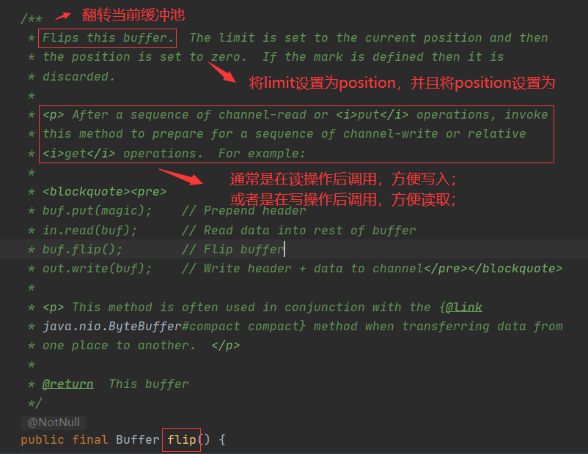
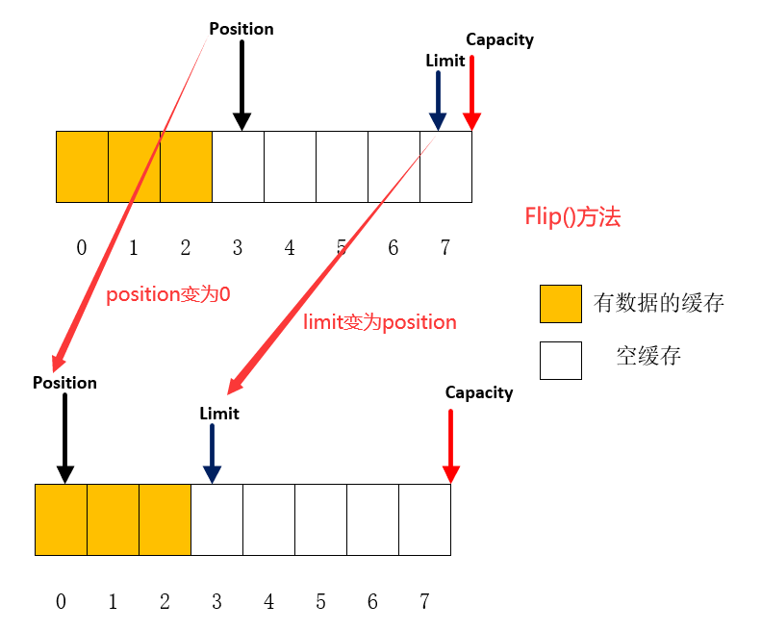

- Put()：向NIO缓存中插入数据，每插入一个，Position就向后移动一位；
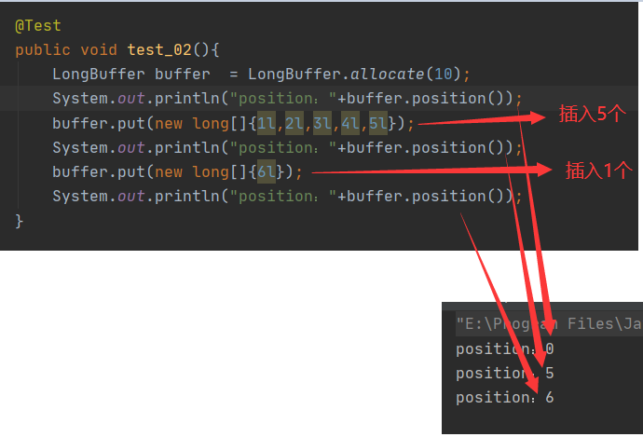
- Get():从NIO缓存中获取数据，每获取一个，position就向后移动一位；
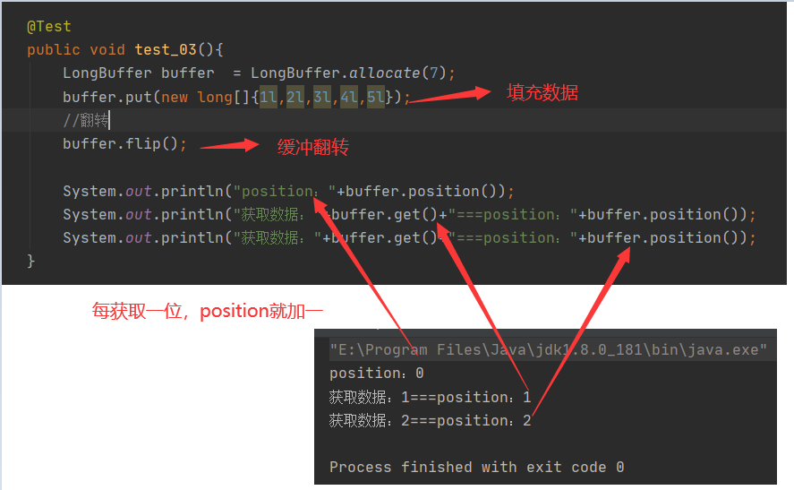
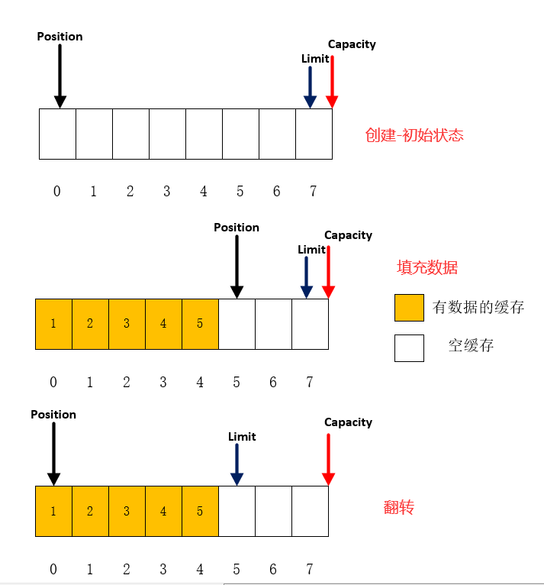
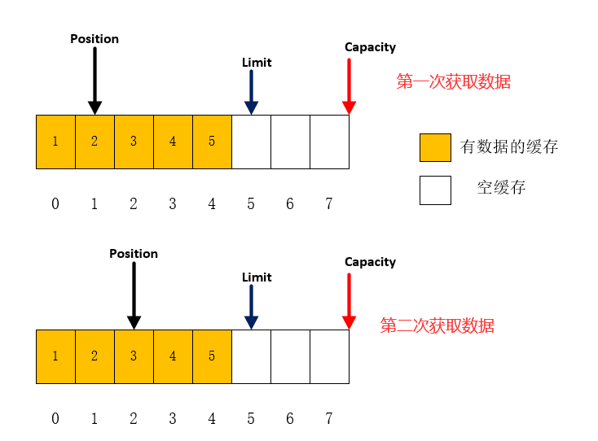
- Clear()：清空缓存；

- NIO缓存默认情况下，limit和Capacity是相等的；
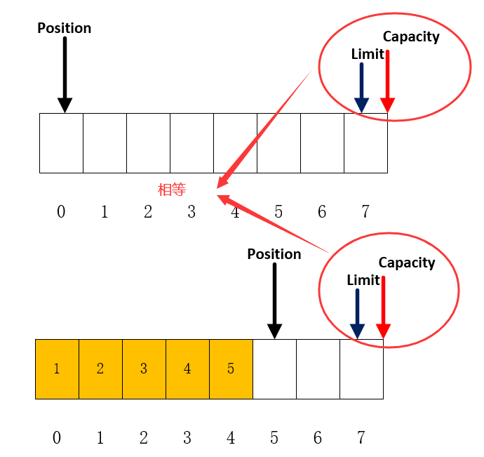
- 关于通道的升级
- BIO中IO流和缓存是直接交互的，如:
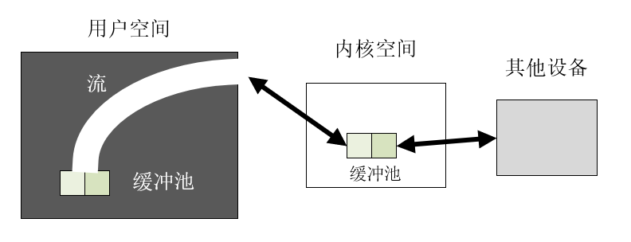
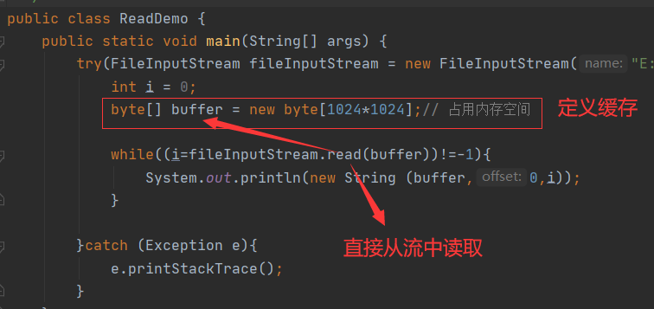
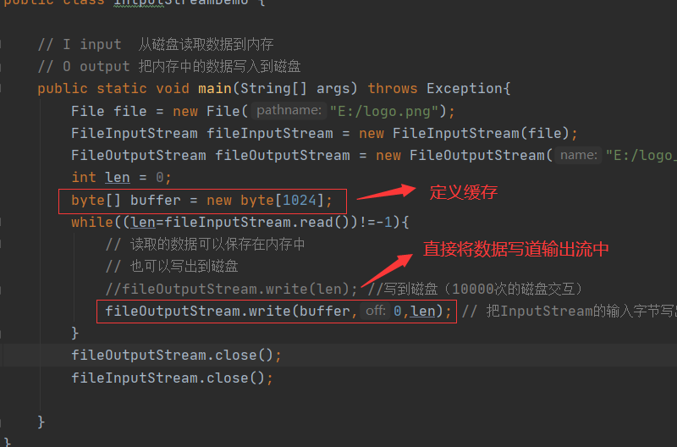
- NIO中，缓存没有默认，必须自定义。且流和缓冲池不可以直接对接，必须通过channel管道进行数据交换。
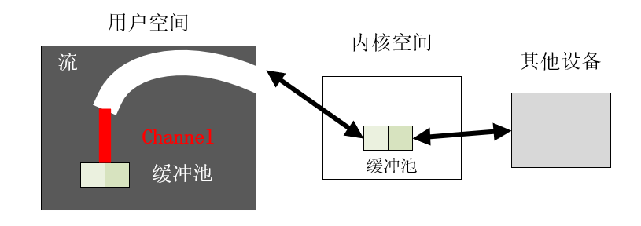
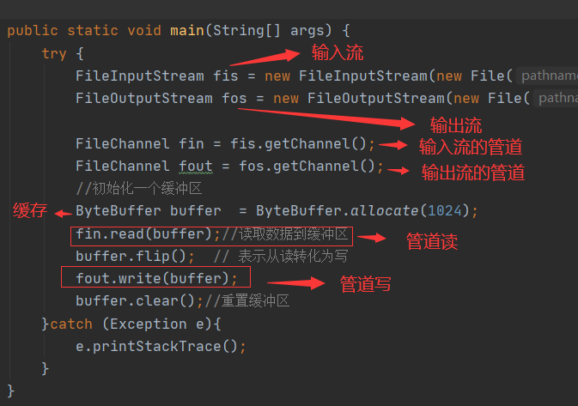
- Channel常用的文件文件实现类为FileChannel，当然还有其他场景下的实现类（了解）：
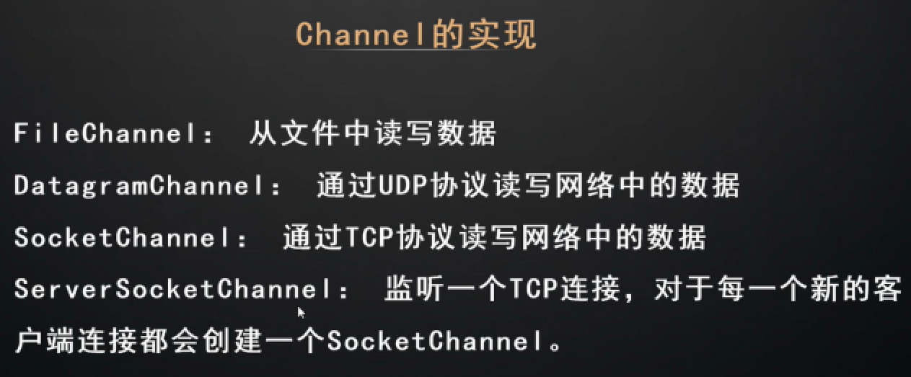
- Java中NIO（非网络）部分的读写过程，同BIO相差不大，可概述为以下内容
- 当用户空间调用内核API，进行读取数据操作时：
- 用户空间会在内存（RAM）上分配一块内存，作为缓冲池（必须手动声明）（注：字符流是字节流的包装类，底层也是用字节流传输的）；
- 内核空间同时也会在内存上默认的分配一块内存作为缓冲池；
- 用户空间需要一直处于阻塞等待状态，直至内核空间用缓冲池将用户空间的缓冲池填满或者将数据的剩余部分填充至用户空间的缓冲池中；
- 然后用户空间获取到缓冲池中的流进行处理；
- 注意点同上BIO
- 当用户空间调用内核API，进行写入数据操作时：
- 用户空间会在内存（RAM）上分配一块内存，作为缓冲池（必须手动声明）（注：字符流是字节流的包装类，底层也是用字节流传输的）；
- 内核空间同时也会在内存上默认的分配一块内存作为缓冲池；
- 数据先写入到用户空间的缓冲池中，然后由IO管道调用内核空间API，将用户空间缓冲池的数据写入到内核空间缓冲池中，再由内核空间写入到相应设备中；
- 在用户空间缓冲池未被内核空间缓冲池消费完前，线程将一直处于阻塞等待状态；
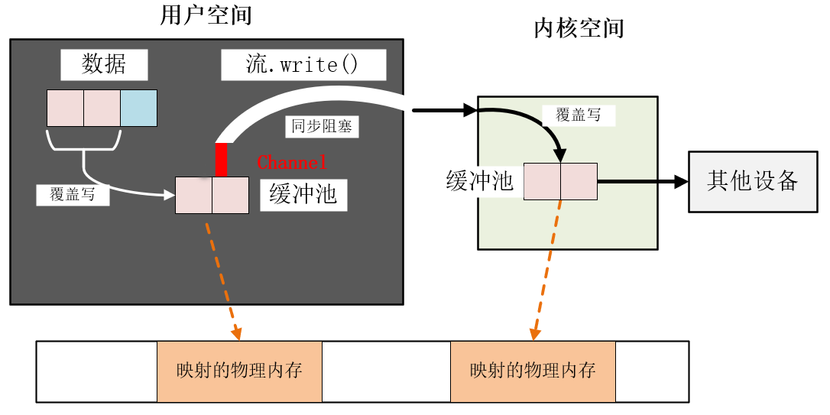
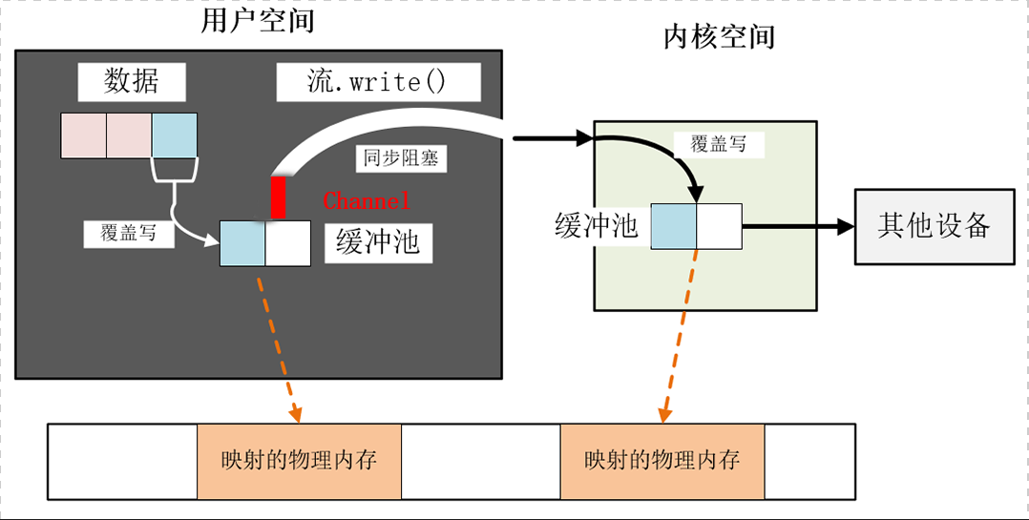
- 当数据量过大时，用户空间缓冲池并不足以一次性将数据全部传输完毕，就需要IO流通道进行多次传输；
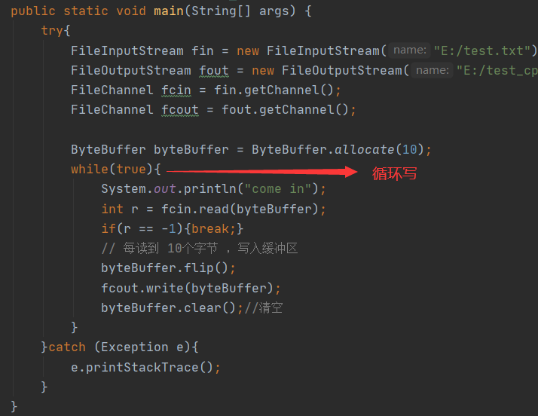
- Java 的NIO（非网络），因为对buffer进行了规范化，所以速度相对于BIO有所提升，且相对于旧的IO的数组缓存，新的NIO缓存对数据的操作以及移动，更加方便；但是访问数据的方式仍然是同步阻塞的方式；
- 此外，java的NIO还提供了更为快捷的数据访问技术：内存映射（MMAP）技术
- 由上可知：内存中用户空间在对其他设备（如磁盘💽，网卡等）进行IO数据读写时，出于系统安全性考量，必须通过调用内核空间的API才能实现；并且需要在内存条上（RAM）分别为用户空间和内核空间分配一块内存空间
- 当进行读操作时，设备上的数据先要存储在内核空间的内存，然后再拷贝至用户空间的内存；当进行写操作时，用户空间的数据需要先拷贝至内核空间的内存上，然后才能到其他设备中（磁盘、网卡）
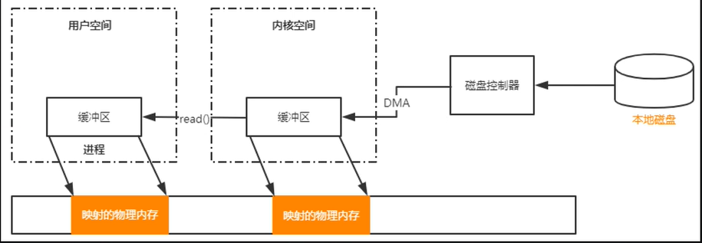
- 这样显然增加了CPU的负担，降低了数据传输的效率；
- Java的NIO内存映射机制可以使，用户空间和内核空间共享内核空间的物理内存，减少了数据的拷贝次数，提高了数据的传输效率；（这里需要注意MMAP和零拷贝(零拷贝见Kafka笔记)的区别，下面会讲）
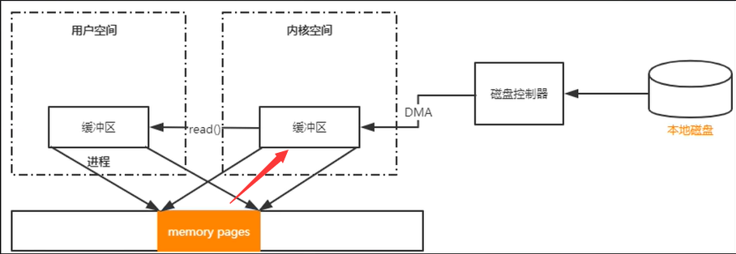
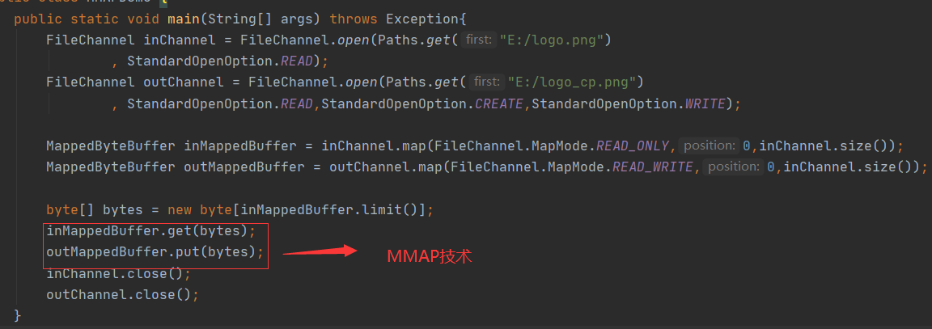

- BIO、NIO模型（网络）
- 上述讲了java中BIO、NIO在读写非网络数据的原理，下面讲解BIO、NIO在读写网路数据的原理。
- Linux、Unix的5种IO网络模型
- BIO / 同步阻塞IO/ Blocking IO
- 原理同磁盘BIO
- 说明：数据在网络发送/接受时，数据在用户空间、内核空间以及网卡中的缓冲池，采用同步阻塞等待的方式进行传输。
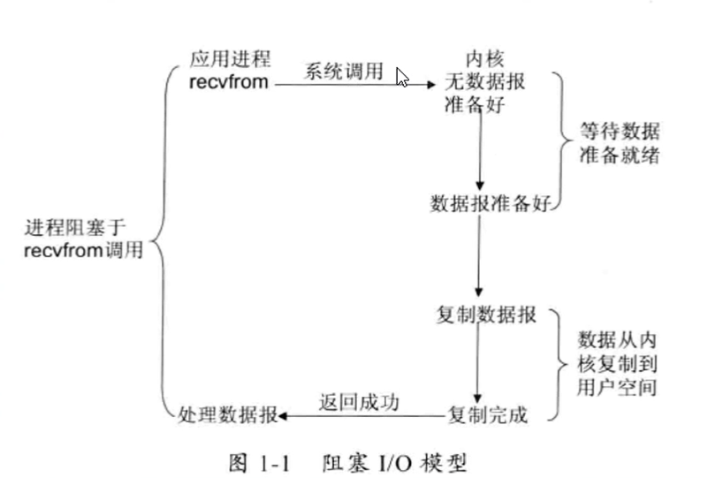
- 如用户空间的线程数据进行发送时，要阻塞等待内核缓冲区将用户空间缓冲区的数据全部消费完毕，直至线程返回。由内核缓冲区异步发送至网卡缓冲区，由网卡进行数据发送。
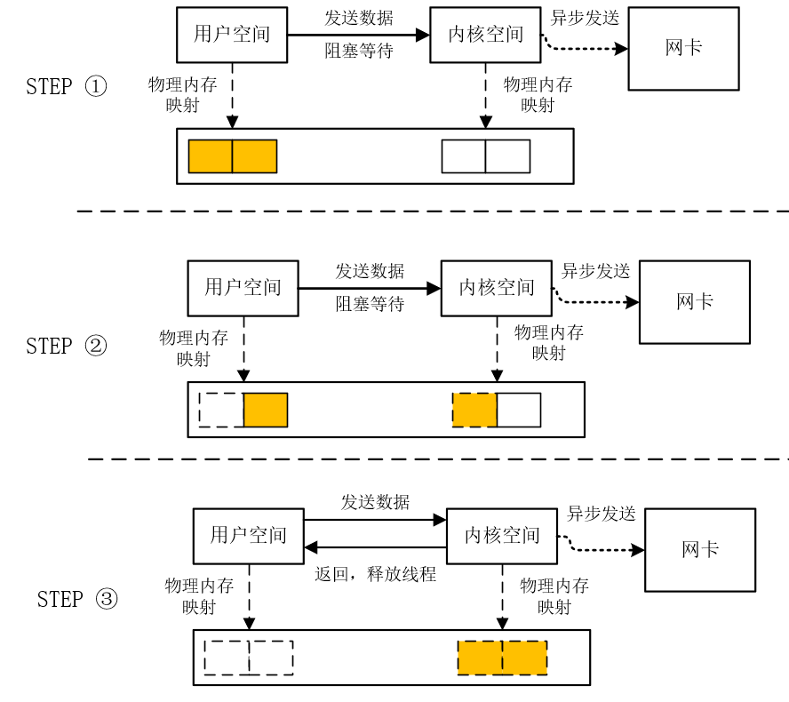
- 当用户空间的线程向内核空间读取数据时，线程将处于阻塞等待状态，直至内核空间将数据准备好且复制到用户空间的缓冲池中，线程携带用户缓冲池中的数据返回。

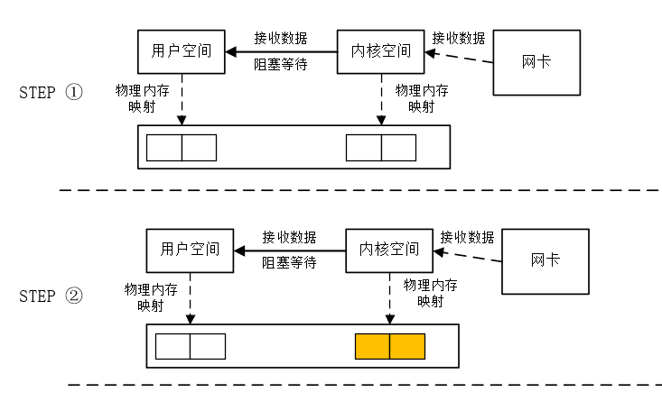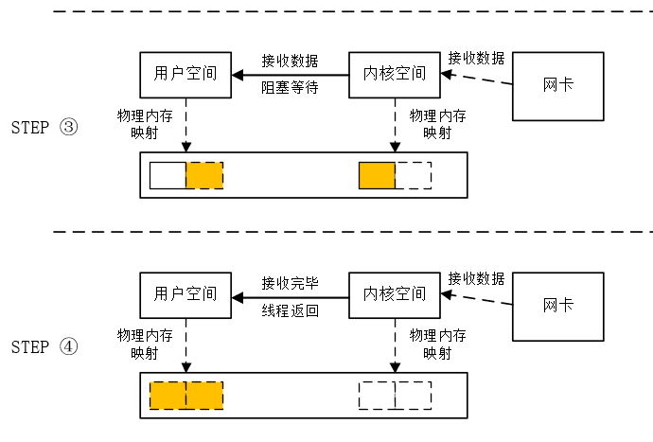
- NIO/非阻塞IO/Non-Blocking I/O
- 在java中，NIO叫New IO，区别于BIO（Blocking IO）,表示对BIO的升级
- 在Linux或者Unix系统的网络模型中，NIO又叫Non-Blocking I/O，区别于BIO（Blocking IO）,表示另一种网络IO方式；
- 在网络模型中，NIO叫非阻塞IO，这里的非阻塞是相对于用户线程来说的，即不会阻塞用户空间的线程；只要有线程传过来，马上就会将线程返回。如果数据没有准备好，返回编码EWOULDBLOCK（E是error,WOULD BLOCK是可能会被阻塞的意思），如果数据已经准备好，则返回数据；
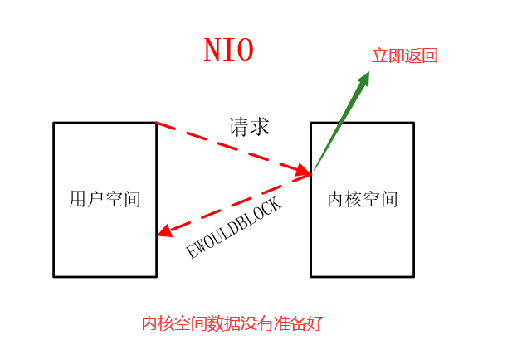
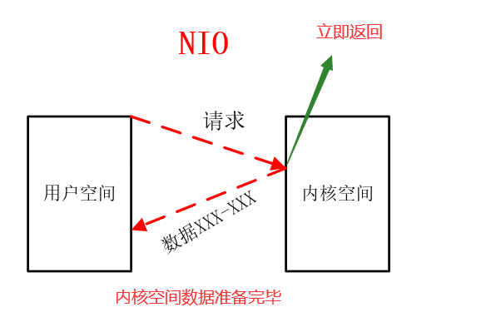
- 所以在网络模型NIO中，用户空间调用内核空间的读、写API不再受到阻塞，而是会直接返回。当内核空间未执行完读、写操作，用户空间进行询问时，返回的是EWOULDBLOCK编码；当内核空间已执行完读、写操作，用户空间进行询问时，返回的是对应地数据。
- 这就需要用户空间不断地去询问内核空间，被调用的API是否已经执行完毕；
- 这么做的好处是，释放了内核空间的网络线程，一定程度上增加了内核空间连接网络请求的数量；
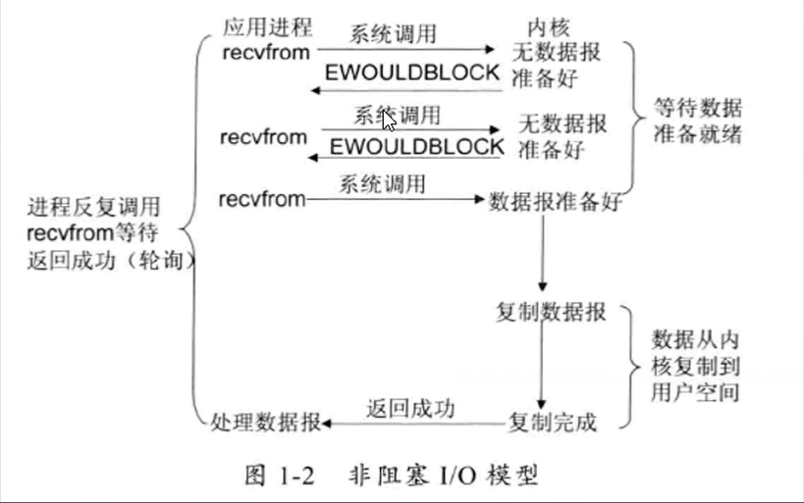
- IO复用
- IO复用包括：select、poll、epoll、AIO
- 关于select、poll、epoll的讲解，见IO复用专栏
- 因为AIO技术不成熟，所以这里不进行讲解
- Java的NIO的网络部分，在1.5之前使用的是select/poll网络模型，在1.6之后使用的是epoll模型；
- 上述讲了linux、Unix系统的5中网络模型，下面讲解JDK的BIO、NIO网络部分的情况
- Java(JDK)中的BIO，网络部分，原理同磁盘部分，只不过数据源从磁盘换成了网卡
- Java(JDK)中的NIO,网络部分，融合了IO复用进去，相对来说变得复杂，下面将详细讲解
- 上面说了，java(JDK)非网络部分的NIO的新特性，java(JDK)网络部分的NIO新特性如下：
- 增加了通道和缓冲区的概念，进行数据的读写时必须基于通道和缓冲区（和JDK非网络的是一样的）
- 非阻塞特性，java(JDK)的NIO的非网络部分是阻塞的，前面讲过；java(JDK)的NIO网络部分，因为整合了IO复用模型，所以是非阻塞的
- 选择器，java(JDK)的NIO网络部分独有的，用于注册网络事件的监听对象
- 同时提供了字符集编码等解决方案（网络和非网络部分共有）
- 关于通道和缓冲区的相关内容见NIO非网络部分，下面将NIO网络部分独有的
- Java(JDK)网络部分核心组件：
- 通道
- 缓冲区
- 选择器
- Java(JDK) 的NIO网络部分具体的实现方案
- 基本的实现方案
- Java(JDK)的NIO的网络部分，是使用SocketChannel和ServerSocketChannel两个通道，绑定IP和端口，通过读写缓存之间的数据，来实现交互；读数据就是获取另一个通道的数据，写数据就是传输给另一个通道数据；
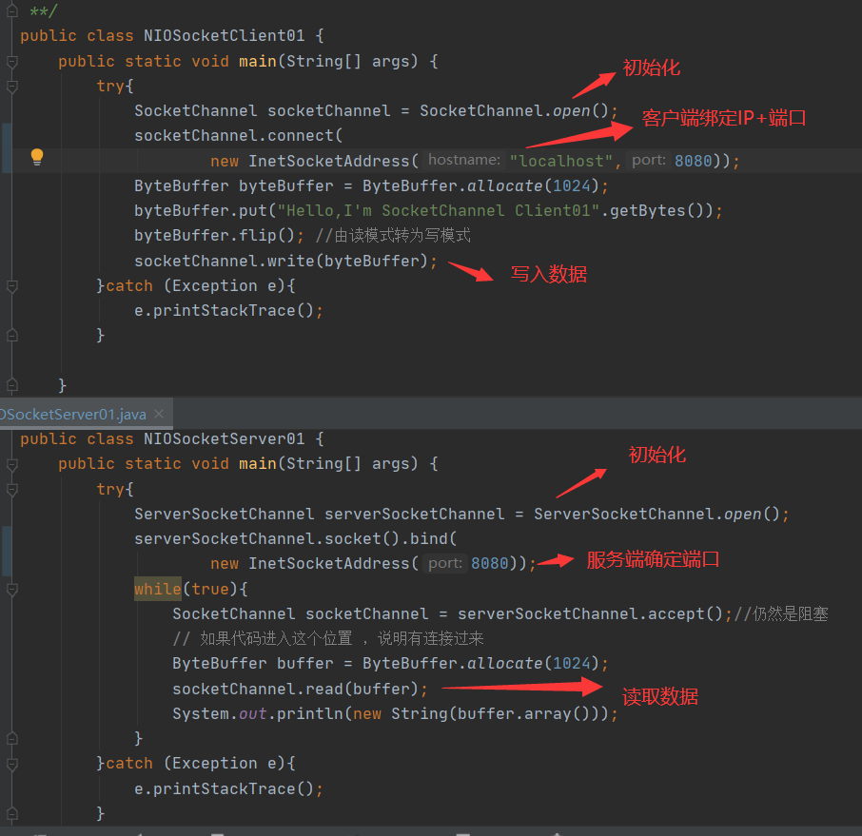
- 需要注意的是，JDK的NIO网络部分，默认情况下是阻塞的，如果要使用非阻塞的需要专门声明，但是非阻塞模式下一定要注意处理好是否读取到对方数据的异常，因为非阻塞模式下，即使读取不到也会返回
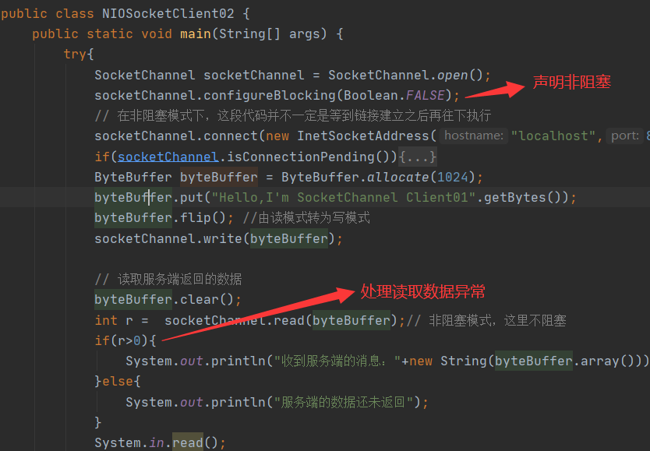
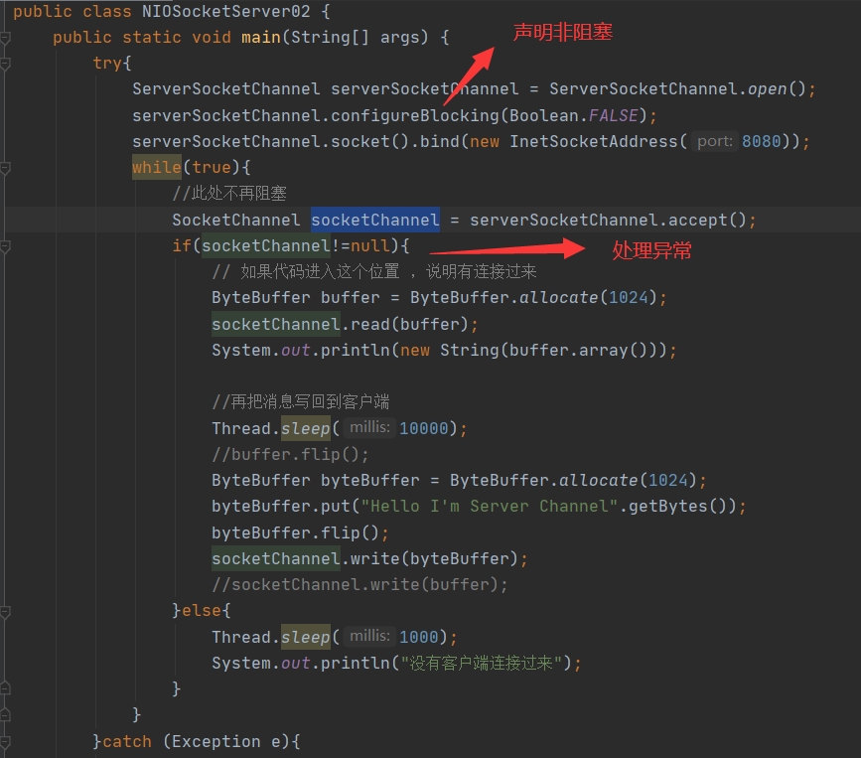
- 整合IO复用的实现方案
如果网络连接比较多，就考虑使用IO复用提高效率，原理上面讲过，下面讲实践
如果要使用IO复用的话，就需要用到选择器（Selector），将需要监测的网络事件注册到选择器中，Selector会执行select方法，调用内核空间的IO复用模型来监测需要注意的网络事件；
需要注意的是：
- Selector的select方法是阻塞的，需要一直等到内核空间将就绪的网络事件返回，才能进行网络事件数据的操作；
- Java通常是对这些网络事件进行迭代遍历操作，（详情见代码）
- 总之，selector就是使用IO复用，用来注册网络事件的实现类
